**Integrante:**

* Martin González Hernández

**Universidad Tecnológica de la Riviera Maya**

**TI51**

**TSU-Quinto Cuatrimestre**



Proyecto: MiApp.Clientes

**Documento PSP0**

**2015**

Contenido

Preparación del entorno de trabajo. 4

Elaboración del plan de trabajo 4

Levantamiento de requisitos 4

Preparación del entorno de trabajo 7

Diseño 8

Creación del diagrama de la base de datos. 8

Creación del diagrama UML-Casos de uso. 9

Descripción de casos de uso 10

Diseño de interfaces gráficas. 11

Codificación y Compilación 13

Función para listar clientes 13

Función para crear clientes 13

Función para editar clientes 14

Función para eliminar clientes 14

Pruebas 15

Pruebas de funcionamiento 15

Postmortem 17

Reportes del software Process Dashboard 17

Bitácora de Tiempo 18

Tiempo en Fase a la Fecha 19

# Preparación del entorno de trabajo.

## Elaboración del plan de trabajo

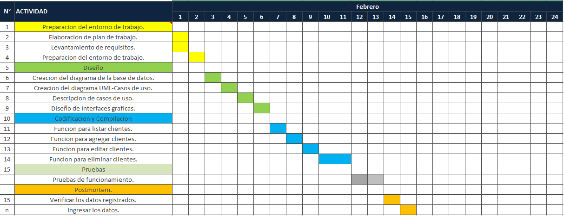

## Levantamiento de requisitos

Tipos de requerimientos.

##### **Ambiente físico**

Se encuentra en el servicio de hospedaje que se requirió necesario para la implementación del software del cual cuenta con las características de requerimientos de softwares necesarias para su funcionamiento que son las siguientes:

* Servidor Web
* Servidor de base de datos
* PHP
* Servidor de correo electrónico
* Espacio de hospedaje y ancho de banda ilimitado.

###### **Usuarios y factores humanos**

El usuario cliente requerirá conocimientos sobre el uso navegador web.

El usuario administrador requerirá conocimientos para el uso de tecnologías avanzadas (MySQL,PHP,XAMPP,etc.) El sistema será extremadamente fácil de usar, ya que este cuenta con una interfaz muy intuitiva y dinámica.

**Funcionalidad**

El sistema se cambiara o mejorara únicamente cuando el sistema por su cantidad de datos exceda la capacidad que tiene el sistema.

Las restricciones serán manejados por el data center donde será hospedado el sistema.

**Documentación**

La documentación es extensa y correcta, esta se hará en digital.

**Datos**

El formato de los datos de entrada y salida serán en texto; aparte serán enviados o recibidos en cada registro y en cada petición de datos. Estos datos deberán ser precisos, correctos y estarán fluyendo indefinidamente, por lo cual los datos del registro de usuario serán retenidos por un periodo de tiempo para su verificación.

**Seguridad**

Se tendrá control del sistema e información por la cual cada usuario tiene protegida la información que ingresa al sistema,

**Aseguramiento de la calidad**

* El sistema debe permitir informarle a los usuarios qué acciones puede hacer para que haya buena interactividad.
* El sistema debe permitir conexión a través de redes privadas para la configuración y permitir consultar en tiempo real los porcentajes de utilización de los enlaces.
* El sistema debe permitir generar alertas al usuario para que este rectifique la información requerida.
* El sistema debe permitir la gestión de plantillas y estructuras estandarizadas para la gestión del contenido, permitiendo configurar colores y formas de acuerdo a como lo requiera usuario.

El sistema deberá detectar y aislar defectos, por lo cual el promedio de tiempo prescrito entre fallas será poco frecuente, pero se atenderá inmediatamente la falla para corregirla.

El mantenimiento corregirá los errores, o incluirá también el mejoramiento del sistema. Para maximizar el tiempo de respuesta del sistema se hará un menú interactivo, cuidando la estética y que sea fácil de usar. Este sistema va tener muy buena portabilidad por si se requiere cambiar de ubicación.

## Preparación del entorno de trabajo

Para construir, utilizar y mantener el sistema se hará uso cualquier dispositivo con acceso a internet y navegador web o computadora que sea específico para el desarrollo web

Los desarrolladores deberán tener el conocimiento para el manejo de:

* HTML
* PHP
* JavaScript
* Ajax
* MySQL.
* Ajax
* jQuery
* CSS

El espacio físico en el sistema será mínimo y éste está hospiciano en el data center.

Para los trabajadores del sistema ser requerirá buen funcionamiento de energía eléctrica, buena calefacción y un área con aire acondicionado En el proyecto se tiene programado las tareas que se realizarán para el desarrollo completo del sistema. Para presupuestar los gastos se hizo un análisis de costo-beneficio por la cual se dio la información concreta del gasto total tanto en software como en hardware y otros componentes que lo integran.

# Diseño

## Creación del diagrama de la base de datos.

|  |
| --- |
| test. clientes |
| +id: int(11)  +nombre: varchar(60)  +apellidos: varchar(60)  +teléfono: varchar(60)  +email: varchar(60)  +estado_id: int(11) |
| Crear()  Editar()  Modificar()  Eliminar() |

|  |
| --- |
| test. estados |
| +id: int(11)  +nombre: varchar(60) |
|  |

## Creación del diagrama UML-Casos de uso.

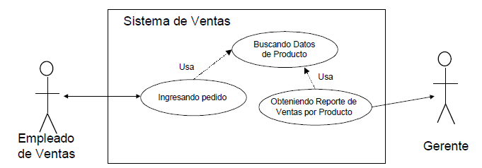



**Cliente**

## Descripción de casos de uso

1. El cliente podrá eliminar datos de otro usuario

2. El cliente podrá editar datos de otro usuario

3. El cliente podrá crear otro usuario

4. El cliente podrá ver los datos de otro usuario

4. El cliente podrá buscar los datos usuarios.

## Diseño de interfaces gráficas.

Ventana de Registro del Cliente

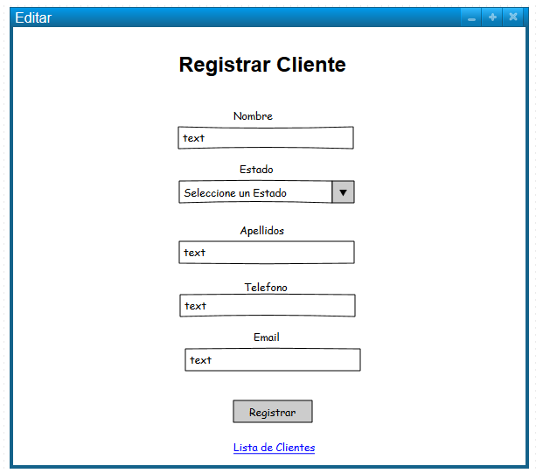

Ventana de Edición del Cliente

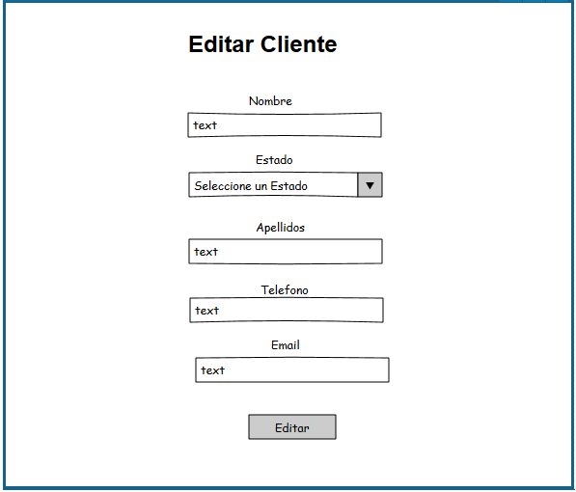

Ventana de Panel del Cliente

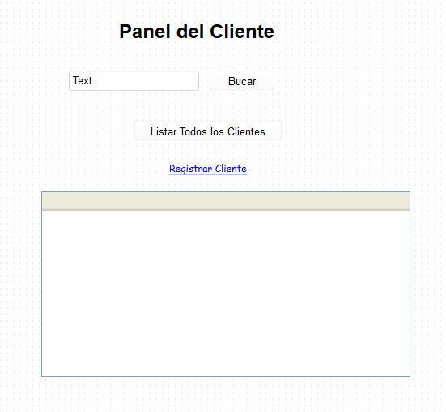

# Codificación y Compilación

## Función para listar clientes

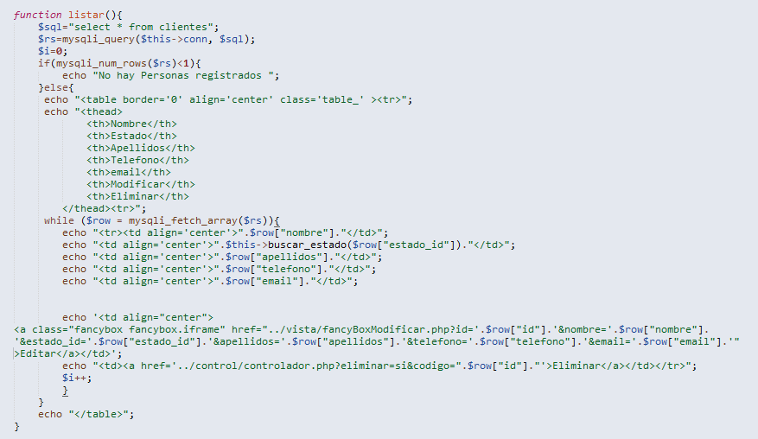

## Función para crear clientes

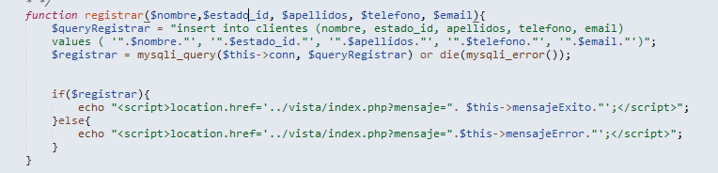

## Función para editar clientes

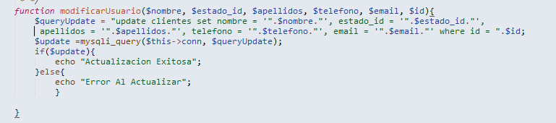

## Función para eliminar clientes

## 

# Pruebas

## Pruebas de funcionamiento

Registro exitoso del Usuario

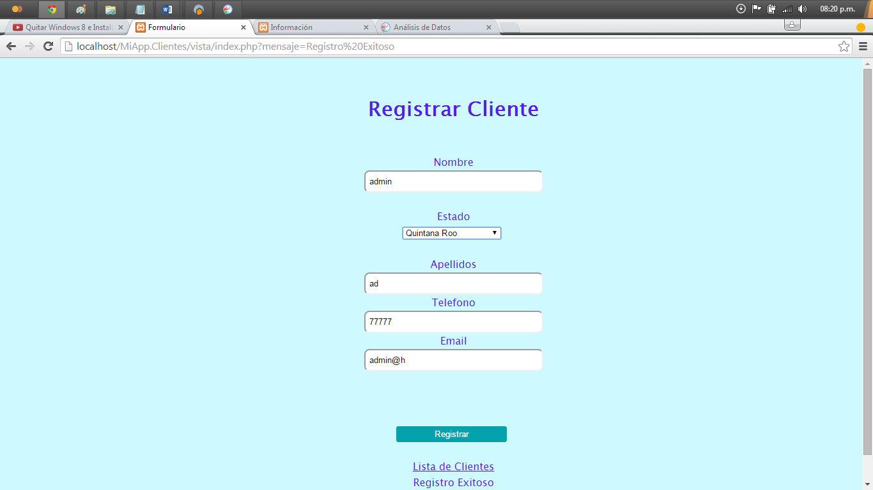

Prueba de Edición de cliente exitosa.

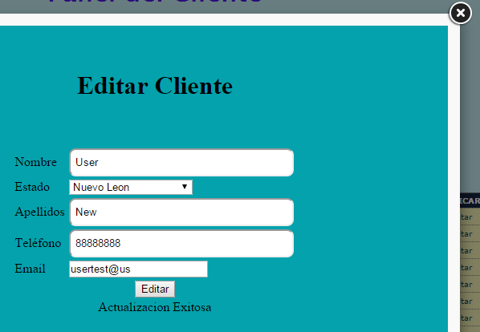

# Postmortem

## Reportes del software Process Dashboard

|  |  |  |  |  |  |  |  |  |  |  |
| --- | --- | --- | --- | --- | --- | --- | --- | --- | --- | --- |
| **/Proyecto/MiApp.Clientes** | | | | |  |  |  |  |  |  |
|  |  |  |  |  |  |  |  |  |  |  |
| **PSP0 Project Plan Summary** | | | |  |  |  |  |  |  |  |
|  |  |  |  |  |  |  |  |  |  |  |
| Project Owner | MiApp.Clientes | | | | | | | | | |
| Start Date | feb 01, 2015 08:56:36 AM | | | |  |  |  |  |  |  |
| Completion Date | feb 15, 2015 06:17:00 PM | | | | Completed: * | | | | | |
| Keywords |  | | | | | | | | | |
| Language | PHP | | | | | | | | | |
|  |  |  |  |  |  |  |  |  |  |  |
| **Time in Phase (min.)** | **Plan** | **Actual** | **To Date** | **To Date %** |  |  |  |  |  |  |
| Planning |  | 8:45 | 8:45 | 12.70% |  |  |  |  |  |  |
| Design |  | 11:02 | 11:02 | 16.10% |  |  |  |  |  |  |
| Code |  | 16:33 | 16:33 | 24.10% |  |  |  |  |  |  |
| Compile |  | 12:01 | 12:01 | 17.50% |  |  |  |  |  |  |
| Test |  | 11:15 | 11:15 | 16.40% |  |  |  |  |  |  |
| Postmortem |  | 9:06 | 9:06 | 13.20% |  |  |  |  |  |  |
| Total | 80:00 | 68:42 | 68:42 |  |  |  |  |  |  |  |
| **Defects Injected** |  | **Actual** | **To Date** | **To Date %** |  |  |  |  |  |  |
| Before Development |  | 0 | 0 | #DIV/0! |  |  |  |  |  |  |
| Planning |  | 0 | 0 | #DIV/0! |  |  |  |  |  |  |
| Design |  | 0 | 0 | #DIV/0! |  |  |  |  |  |  |
| Code |  | 0 | 0 | #DIV/0! |  |  |  |  |  |  |
| Compile |  | 0 | 0 | #DIV/0! |  |  |  |  |  |  |
| Test |  | 0 | 0 | #DIV/0! |  |  |  |  |  |  |
| Total Development |  | 0 | 0 |  |  |  |  |  |  |  |
| **Defects Removed** |  | **Actual** | **To Date** | **To Date %** |  |  |  |  |  |  |
| Planning |  | 0 | 0 | #DIV/0! |  |  |  |  |  |  |
| Design |  | 0 | 0 | #DIV/0! |  |  |  |  |  |  |
| Code |  | 0 | 0 | #DIV/0! |  |  |  |  |  |  |
| Compile |  | 0 | 0 | #DIV/0! |  |  |  |  |  |  |
| Test |  | 0 | 0 | #DIV/0! |  |  |  |  |  |  |
| Total Development |  | 0 | 0 |  |  |  |  |  |  |  |
| After Development |  | 0 | 0 |  |  |  |  |  |  |  |
|  |  |  |  |  |  |  |  |  |  |  |
|  |  |  |  |  |  |  |  |  |  |  |
|  | | | | | | | | |  |  |

## Bitácora de Tiempo

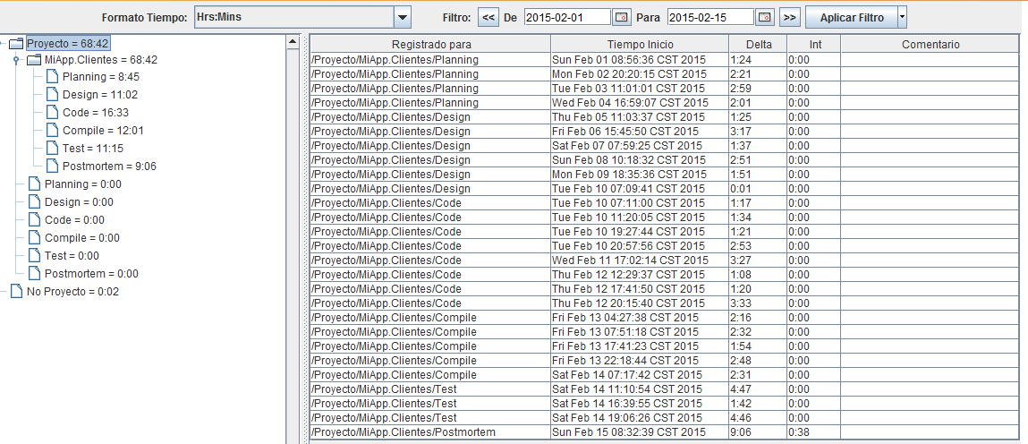

## Analisis de defectos

## 

## Tiempo en Fase a la Fecha

